«Зимняя прогулка в детском саду»

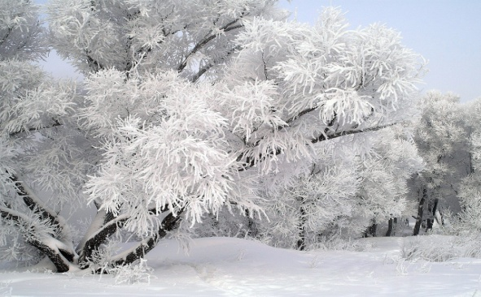

Зимой такая красота!

Не хочется домой.

Веселье, смех и теснота
На горке ледяной.

Давно промокли варежки,

Но мы не замерзаем.
А мы в снежки,
А мы в снежки,
А мы в снежки играем!

Прогулки в холодное время года бывают не менее интересными, чем летние. Дети очень любят зиму. Особенно им нравятся зимние забавы: катание на санках, лыжах, с горок, игры в снежки, постройки из снега, да просто повалятся в пушистом снегу. Прогулка зимой - это очень увлекательное занятие для детей! Тем более, когда зима только началась, но уже принесла нам так много снега. Предлагаем фотоотчёт одного дня из весёлой прогулки. Мы катались с горки, на санках, играли в снежки, копали снег лопатами, строили крепости, рассматривали снежное убранство деревьев и кустов...
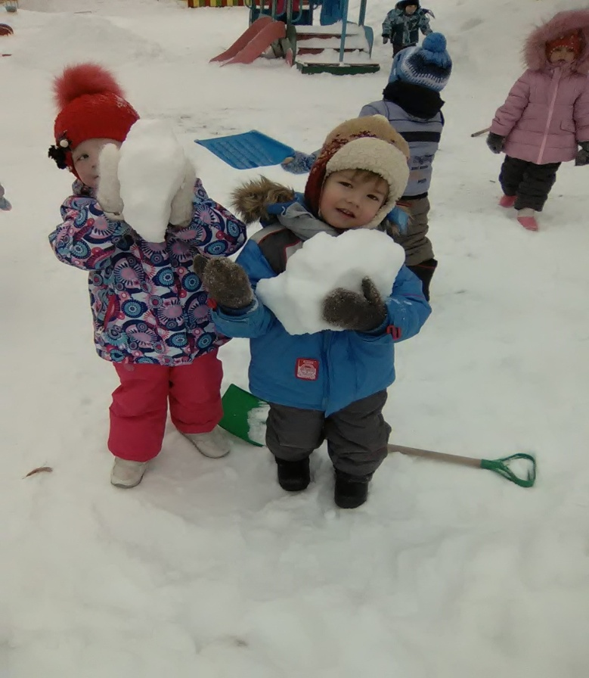
Решили построить крепость.
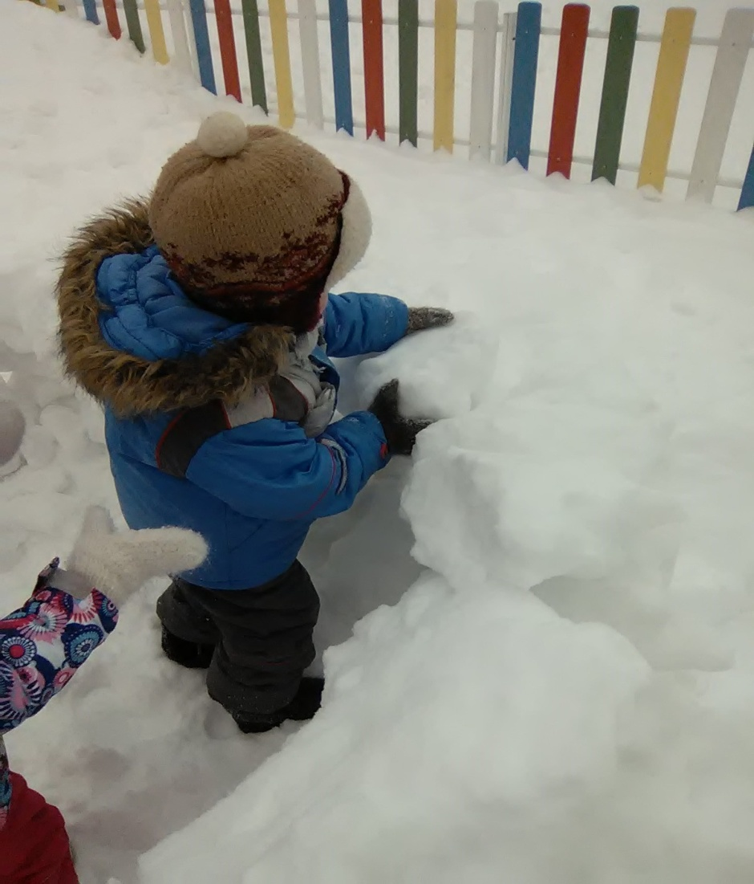
Укладываем снежные камни, возвышая стены крепости. 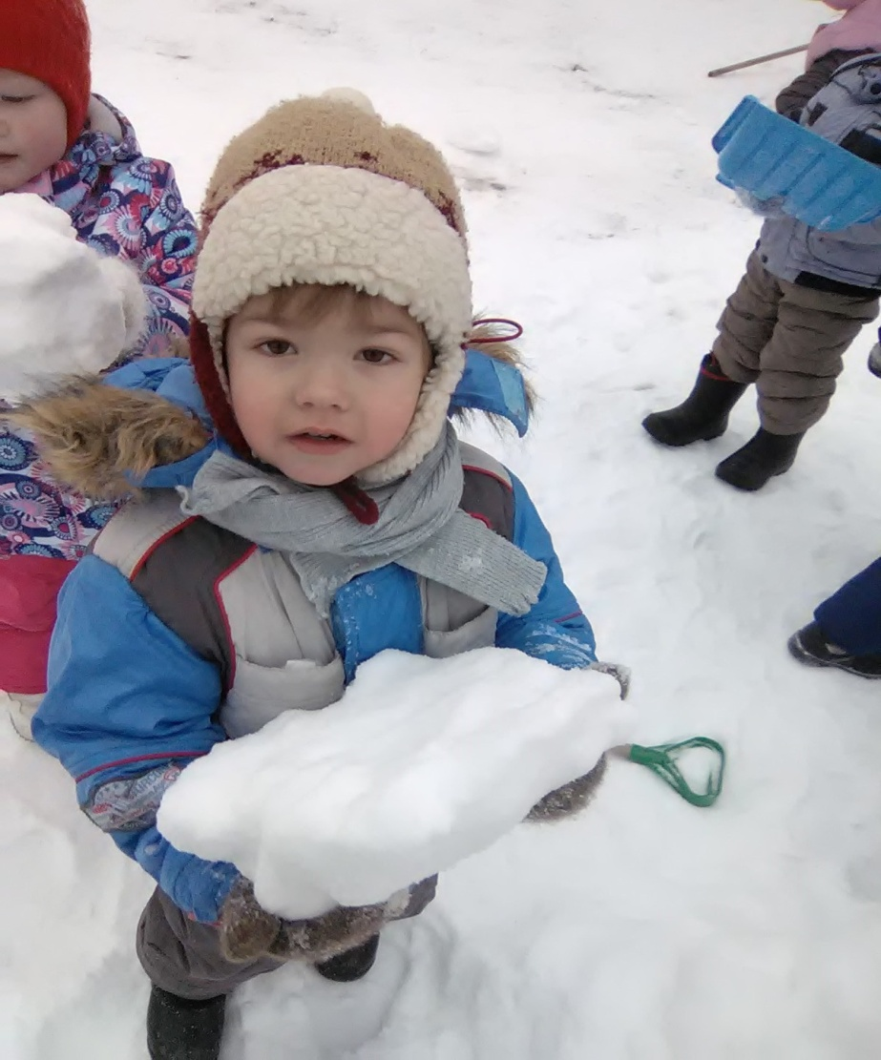

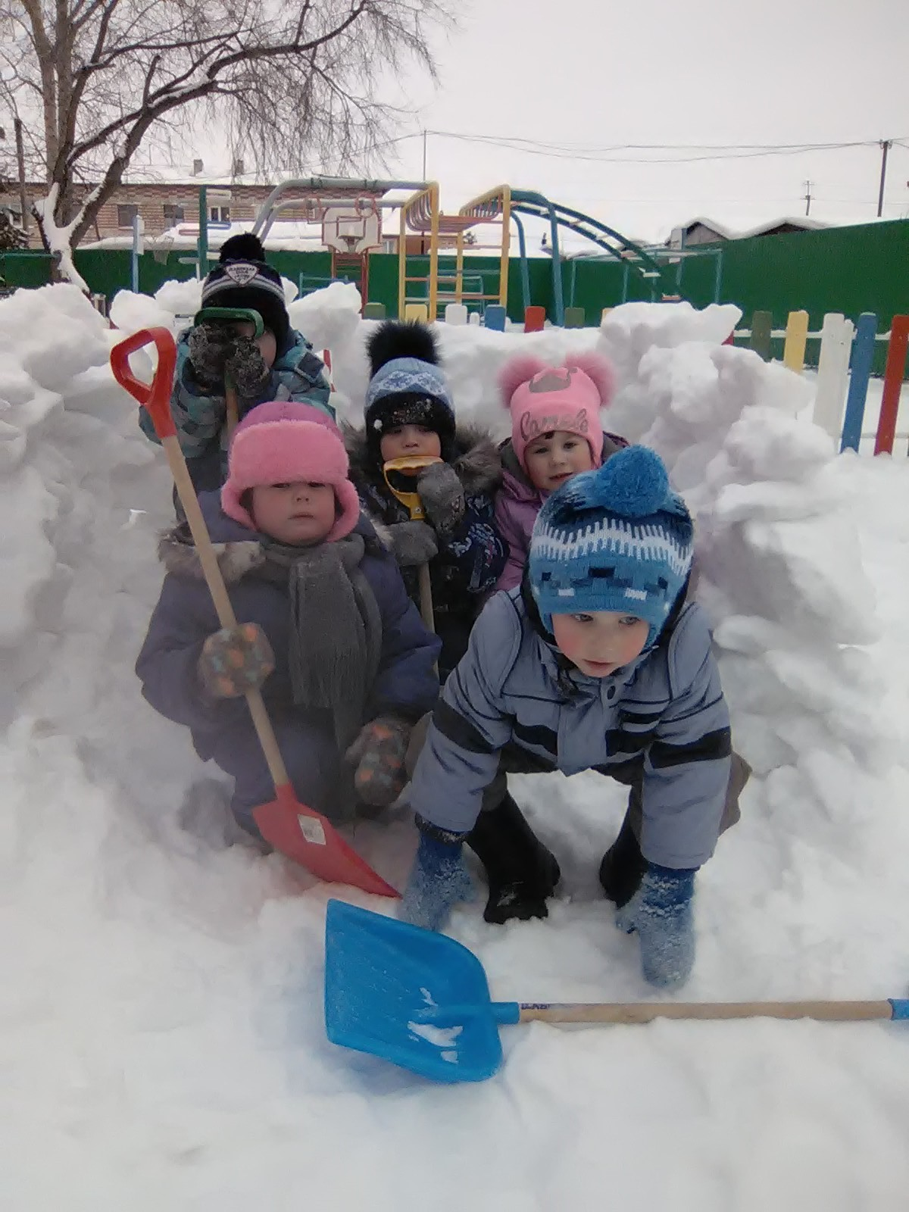
Вот и крепость готова.
Воспитатель: Мальцева М. Н.

